Мастер класс в Санкт-Петербурге!

22 октября 2023 года на базе конноспортивного комплекса «Зея» состоится мастер класс под руководством
Мастера спорта международного класса, призера этапов Кубка Мира, вице-чемпиона России
Симаходской Марии

В программу однодневного мастер класса входит:
- преодоление маршрута;
- отработка поворотов, траекторий;
- работа над ритмом и скоростью движения;
- проработка посадки перед и после препятствия, а также во время прыжка
- разбор ошибок;
- индивидуальные консультации, ответы на вопросы.

В предстоящем мастер классе могут принять участие всадники любого возраста и уровня подготовки вместе с молодыми и основными лошадьми!

По вопросам стоимости участия, количества мест – обращаться по телефону.

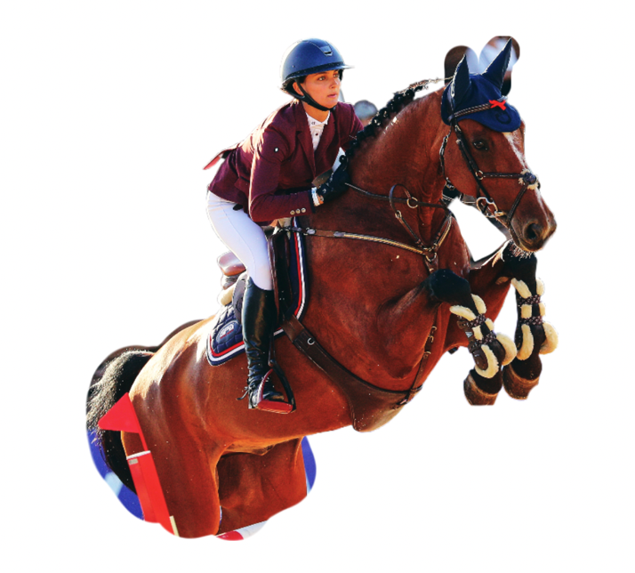
До встречи!

Адрес кск «Зея»:
Ленинградская область, пос. Матокса д7

По всем вопросам:
Гавриил Морковкин
+792132011324

